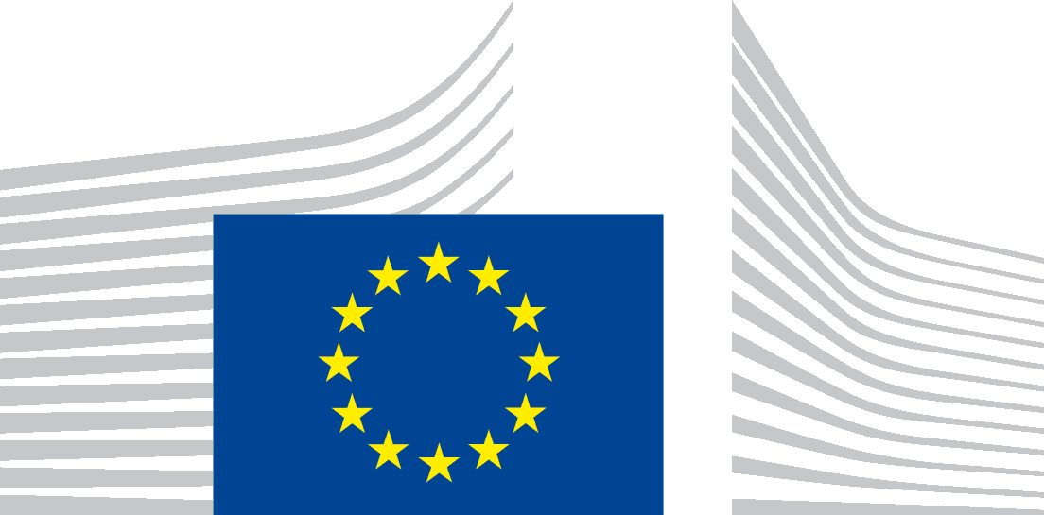 Erasmus+

PROJEKTS YODA MENTORS

UZAICINĀJUMS DALĪBAI PROJEKTĀ SPORTISTIEM

Ievads
Profesionālā izaugsme sportā ir svarīga katram jaunajam sportistam. Tāpat arī pieaug dažādu sporta pasākumu nozīme sabiedrībā.
Bieži vien sportisti mēģina apvienot sporta karjeru ar studijām. Īpaši aktuāli tas ir jaunībā, kad sportists uzsāk gan profesionālo karjeru sportā, gan vienlaikus vēlas iegūt augstāko izglītību. Šajā brīdī sākas duālā sporta karjera.
Projekta YODA MENTORS mērķis ir mācību programmas izstrāde sporta duālās karjeras mentoriem, lai apmācītu viņus sniegt padomus un atbalstu sportistiem duālās karjeras laikā, sākot no vidējās izglītības līdz augstākajai izglītībai.
Šis aicinājums dalībai projektā ir paredzēts sportistiem, kuriem mērķis ir gan profesionālā sporta karjera, gan augstākā izglītība.
Kopumā tiks izvēlēti 8 sportisti (studenti), tostarp 4 sportisti (studenti) ar īpašām vajadzībām, kuriem mācību programmas laikā būs iespēja iegūt mentorus. Jau šobrīd ir noslēgusies mentoru atlase, kuras laikā tika atlasīti labākie mentori, kuriem ir pieredze un izpratne gan par profesionālo sportu, gan augstāko izglītību.
Mērķis
Projekta mērķis ir veicināt līdzsvaru starp profesionālo sporta karjeru un izglītības iegūšanu, sniedzot atbalstu sportistiem, tostarp sportistiem ar īpašām vajadzībām.
Atlases kritēriji
Prasības kandidātiem:
- minimālais vecums - 15 gadi
- amatieri vai profesionāli sportisti
- jebkura kursa studenti
Atlases termiņi
Kandidātiem jāaizpilda pieteikums tiešsaistē no 2019. gada 3. septembra līdz 2019. gada 4. oktobrim plkst. 12.00 (CET).

Atlases process
- No pieteikumiem tiks izveidotas divas punktu tabulas – sportistiem bez īpašām vajadzībām un sportistiem ar īpašām vajadzībām.
- Katras valsts ekspertu komiteja laika posmā no 2019. gada 8. līdz 25. oktobrim intervēs tās pašas valsts sportistus.
- Atlases rezultāti sastāvēs 50% apmērā no tiešsaistes pieteikumā iegūtajām atbildēm un 50% individuālajām intervijām ar ekspertiem.
- Fināla atlasei tiks izvirzīti pirmie 4 pretendenti no katras tabulas. Ja no vienas sadaļas ir pieejami mazāk nekā 4 kandidāti, trūkstošo kandidātu skaits tiks pievienots no otras sadaļas.
- Rezultātus 30. oktobrī katrs partneris publicēs savā oficiālajā tīmekļa vietnē un projekta konsorcija tīmekļa vietnē (www.yodamentors.eu).
Piezīmes
Izvēlētajiem nepilngadīgajiem sportistiem no vecākiem vai likumīgā aizbildņa tiks pieprasīta oficiāla atļauja dalībai projektā.
Pielikumi. 1
Atlases kritēriji – sasniegami sportā.
Apbalvojumi | Max 40
Olimpisko / paralimpisko spēļu medaļas ieguvējs | 40
Pasaules čempionāta medaļas ieguvējs | 30
Eiropas čempionāta medaļas ieguvējs | 20
Nacionālā čempionāta medaļas ieguvējs | 15
Vietējo čempionātu medaļu ieguvējs | 5
Neviena no iepriekšminētajām atbildēm | 0
Līdzdalība | Max 30
Dalība olimpiskajās / paralimpiskajās spēlēs | 30
Dalība pasaules čempionātos | 25
Dalība Eiropas čempionātos | 20
Dalība nacionālajos čempionātos | 15
Dalība vietējos čempionātos | 5
Neviena no iepriekšminētajām atbildēm | 0
Nacionālā komanda | Max 15
Nacionālās komandas loceklis | 15
Līgumi | Max 15
Profesionāla sportista līgums ar Sporta klubu | 15
Sportista – amatiera līgums ar Sporta klubu | 10
Ir bijusi samaksa no sporta kluba | 5
Neviena no iepriekšminētajām atbildēm | 0
Kopā | Max 100

